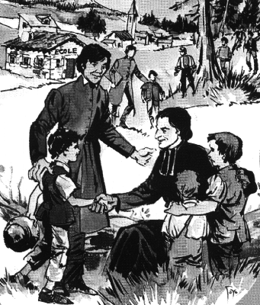Marcelino Champagnat un amigo que nos quiere.

Objetivos .-
- Tomar contacto con la persona de M. Champagnat como un modelo de vida.
- Llegar a conocer y amar a M. Champagnat para ser mejores cristianos.

Actitudes.-
- Amar a Marcelino e imitarle en su amor a los demás.
- Aprender de M. Champagnat el amor a María y a los niños.

Presentación.-
A raíz de la Canonización de San Marcelino Champagnat ha habido muchas voces que se han dejado sentir a favor de dar a conocer de una manera más clara y decidida su persona y su figura este clamor y estas sugerencias son las que han motivado la aparición de este material para la catequesis Champagnat. Al mismo tiempo algunos profesores después de haber visitado el Hermitage y los demás lugares maristas y de haber conocido su obra y su persona, decían que es una lástima que no se le conozca más, porque es una persona que te impulsa decididamente a vivir con ilusión y entrega.
Presento aquí una serie de catequesis que pretender dar a conocer un poco más a M. Champagnat. En realidad este material ya lo presenté hace unos años y ahora lo retomo actualizado y ampliado. Por otra parte es un material para uso privado. Mi labor ha sido recopilar lo que hay por ahí disperso y sistematizarlo.

El material consta de varias secciones:
- Material para las catequesis con los alumnos, estructurado en varias sesiones.
- Material para las actividades, éste puede ser utilizado como ayuda para las explicaciones.
- Se acompañará también, orientaciones sobre montajes y videos como material complementario.
- Material de consulta para los profesores.

Así era mi familia
Mi familia era cristiana y numerosa.
Al día siguiente de nacer, fui llevado a la Parroquia de Marlhes para ser bautizado.
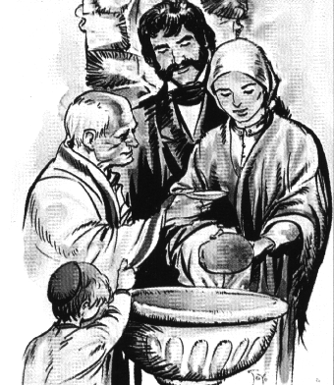
En el bautismo me pusieron los nombres de MARCELINO JOSÉ BENITO. Hermosos nombres para un cristiano, ¿verdad? Después me llamaban simplemente: Marcelino.
¿No os parece bonito mi nombre?
Mi mamá tenía puestas en mí muchas esperanzas. Era el menor del hogar. Se preocupó, de modo especial, de mi educación cristiana. Una tía, hermana de mi papá, que había sido echada del convento por la Revolución Francesa, me ayudó a dar los primeros pasos en el camino del bien. Tía Luisa va a prepararme a la Primera Comunión. Entre las dos aprenderé a querer la Virgen María y al Señor.
Éramos muchos hermanos. Con ellos y mi papá, Juan Bautista, fui conociendo y aprendiendo todo lo referente a la vida del campo, de los animales, del molino, de la granja, etc.

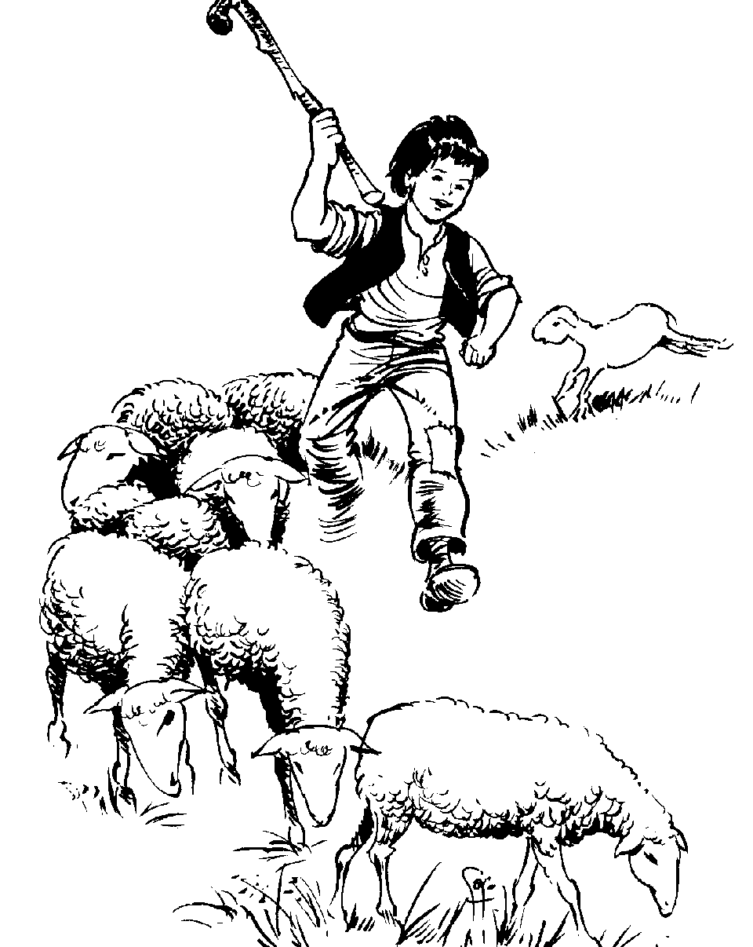De niño fui pastor
Poco fui a la escuela del pueblo. Era mayorcito y poco sabía de libros. Apenas, lo que me habían enseñado en la casa.
Resulta que estando en la escuela, un día, el profesor dio una bofetada a un niño, sin razón, y yo, que era bastante tímido, dije en casa que no volvería más a la escuela.
Y así fue. Dejé de asistir.
El trabajo y el campo eran mi ocupación y mi alegría.
Me dediqué a ayudar a papá en el cultivo del campo, en el cuidado del ganado y en el molino. Y en muchas cosas más. También tenía mis tiempos libres, que aprovechaba para buscar pájaros, lagartijas, mariposas y todo lo que se ponía por delante.
Así aprendí el arte de ser pastor y albañil. Todo me serviría más adelante, cuando fuera Fundador, como veréis después.
Mi padre me confió unos corderos. Los cuidé. Cuando crecieron, los vendí en la feria y el dinero me sirvió para seguir los estudios de mayor. Tenía muchas cualidades y talento para los negocios.

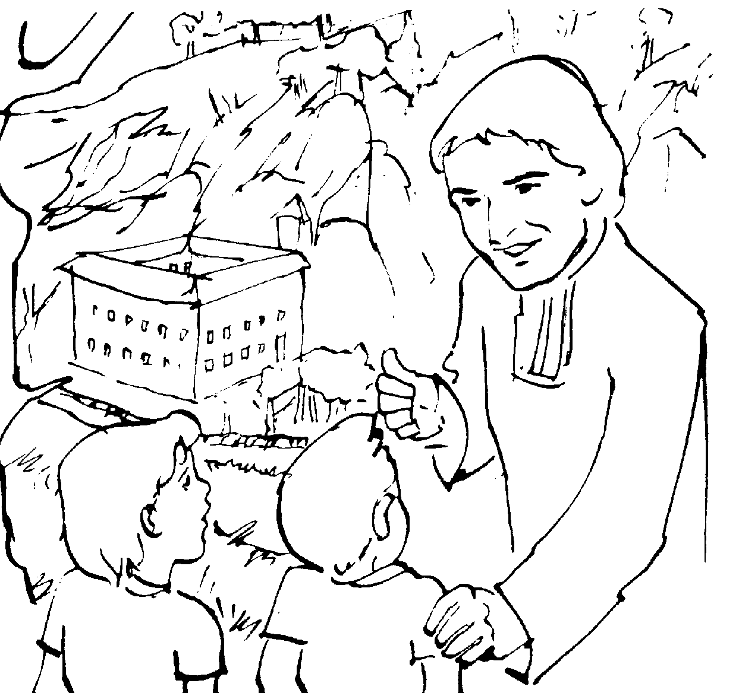
Me llaman Marcelino

Me llaman Marcelino. Así de sencillo. Estaba visitando un Colegio Marista. Unos niños se me acercaron durante el recreo...
- Oye Marcelino, a nosotros nos gustaría saber algo muy especial. ¿Cómo se te ocurrió fundar los Colegios Maristas?
¿Cómo nació la obra de los Hermanos Maristas? Me di cuenta que eran niños listos y despiertos. Me ponían en un pequeño aprieto. Nunca me gusta hablar de mis obras. Porque, la verdad: son cosas de Dios y de la Virgen. Yo soy sólo una ayuda en sus manos.
En fin, les dije, ya que tenéis esa curiosidad, habrá que empezar por el principio. "Eso fue en el año 1817, cuando vosotros todavía no habíais nacido. Entonces se juntaron dos jóvenes y con ellos... “
La verdad es que no supe cómo seguir. Siempre he creído que el Señor y la Virgen han hecho esta obra. Ellos la hicieron nacer y crecer.

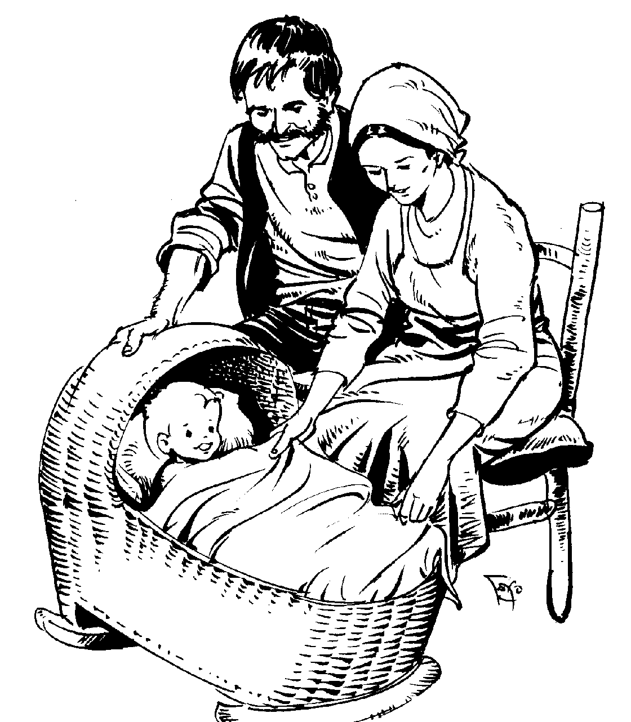
Mis primeros pasos

Era un 20 de mayo de 1789.
Nací en un pueblo muy pequeño.
Mis padres se llamaban Juan Bautista Champagnat y María Teresa Chirat.
Éramos una familia de campesinos, que podíamos vivir bastante bien del trabajo.
Mi pueblo se Lama Rosey, que está cerca de Marlhes. En Francia.
Nací en una época difícil para mi país.
Rosey es un conjunto de casas hechas de piedra, en la montaña. Ahí, entre montes y praderas, fui creciendo detrás de pájaros y mariposas, ovejas y otros animales.
El azul del cielo, el verdor del pasto y de los árboles, se mezclaban con las flores de los caminos.

Actividad Nº 1

Completa de acuerdo con lo leído
- Marcelino nació en ......................... pueblecito cerca de ........................
- Su padre se llamaba ....................................................................................
- Y trabajaba en .............................................................................................
- Su madre se llamaba ....................................................................................
- Y su madre era ............................................................................................
- ............................................................ es el nombre del país donde nació.
- Celebramos su nacimiento el día ....... de ..................................de ...........
- Y su tía se llamaba .......................................................................................
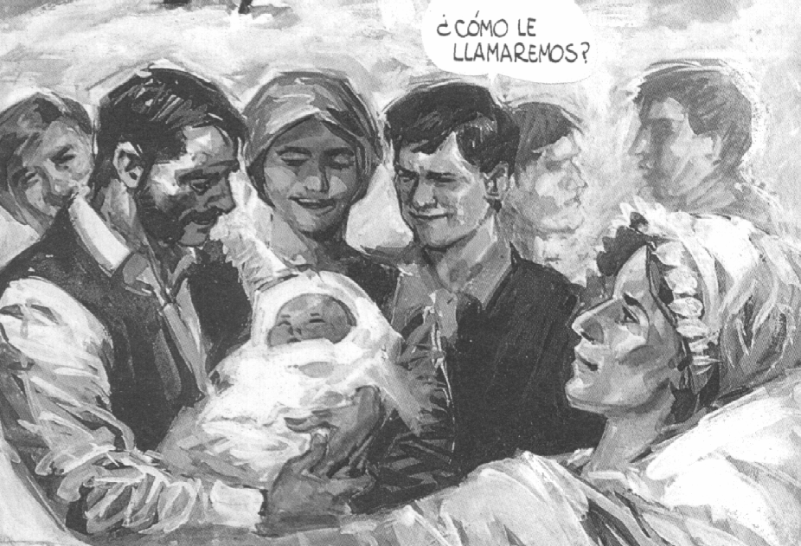

Dialogar sobre el grabado: ¿Qué personas aparecen ?

Familia Marista  Amaos como yo os he amado,  con el corazón abierto,  construyendo entre todos  La familia de María. (2v.)  No podemos renunciar  a lo que otros nos dejaron,  Marcelino vive hoy  a través de nuestros brazos.  Debemos continuar  lo que ellos comenzaron. | Donde haya un hermano,  allí tengo yo mi casa,  con el pan y con el vino  celebramos el encuentro.  Es un signo de familia  acoger al que ha llamado.  Son testigos de esperanza  los tres puestos que anhelamos:  una CRUZ en el camino,  el sentir de cada hermano,  el BELÉN de cada día  y el ALTAR de nuestras manos.

Actividad Nº 2
Completa las frases con las palabras siguientes:
Bautismo  Primera Comunión  María Teresa  Eucaristía | Señor  Juan Bautista  cristiano  Virgen María | conocer  familia  campesina  Señor

- Mis padres .................................................. y .................................................. me ayudaron a crecer como ................................................... desde el .................................................................. ¡Doy gracias a Dios!
- Mi ............................................. era trabajadora. Se dedicaba al trabajo del campo. Era .............................................................
- Mi tía me preparó para recibir al ........................................................... en la ........................................................ Ese fue el día de mi Primera Comunión.
- Fui poco a poco llegando a ...................................... al ................................ Jesús y a su Madre la ................................................................
Dibuja a Marcelino yendo a la escuela

